文档状态 | 保密级别
[ √ ]草稿  [ ]修订  [ ]发布 | 文档编号
 | 管理部门
 | 修订年月
 | 版本号
XXX项目
项目实施方案
修订人签字 | 审核人签字 | 批准人签字
日期： | 日期： | 日期：

变更履历
序号 | 变更日期 | 版本 | 变更位置 | 变更原因 | 修订人 | 审核人 | 批准人
1
说明：“变更原因”主要是分为：
- 建立初稿
- 内容修订
- 正式发布

目录
1. 项目背景 4
2. 项目目标 4
3. 项目范围 4
4. 项目总体计划 4
5. 项目组织架构 4
5.1. 项目职责分工 5
6. 项目风险点 5
6.1. 项目风险分析 5
6.2. 项目实施关键点 5
7. 项目管理规范 6
7.1. 项目实施约束 6
7.2. 项目变更冻结 6
7.3. 项目沟通 6

项目背景
项目背景内容

项目目标
项目目标内容

项目范围
项目范围内容

项目总体计划
序号 | 进度比例 | 阶段名称 | 预计开始时间 | 预计结束时间 | 工作内容 | 阶段成果物 | 负责人
1
2
3
4
5
6

项目组织架构
本项目组织架构如下图所示：
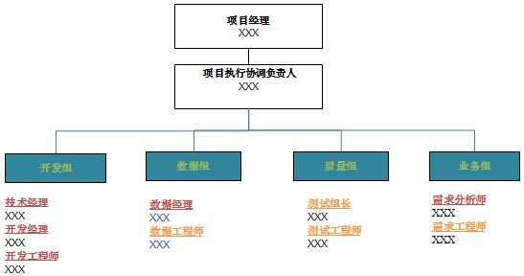

项目职责分工
序号 | 角色 | 姓名 | 职责
1
2
3
4
5

项目风险点

项目风险分析
序号 | 风险 | 影响 | 应对措施
1
2
3
4
5

项目实施关键点
序号 | 关键点 | 时间点 | 任务
1
2
3
4
5

项目管理规范

项目实施约束
项目相关约束内容

项目变更冻结
项目相关变更冻结内容

项目沟通
- 周会
- 时间：
- 内容：
- 周报
- 时间：
- 内容：
- 项目汇报会
- 时间：
- 内容：
- 项目沟通会
- 时间：
- 内容：
- 业务沟通
- 时间：
- 内容：

